J’écris une histoire
Production d’écrit
Fiche n°1
Ce1

Ecris l’histoire qui est racontée dans chacune de ces illustrations.
1
Respecte bien la grille d’évaluation :
Mon texte veut dire quelque chose.
Je vérifie que :
J’ai écrit au moins une phrase par image.

non vérifie que :
oui vérifie que :

Mes phrases sont ponctuées correctement.

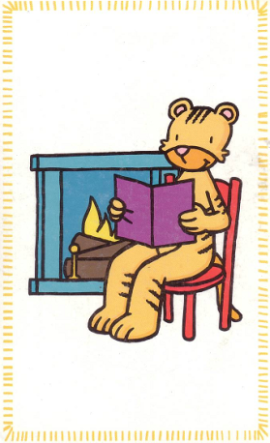
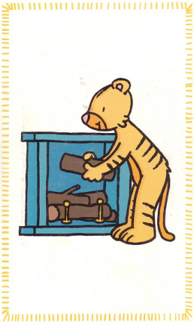
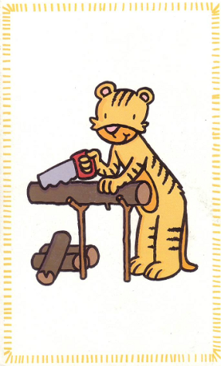

3
2
1

J’écris une histoire
Production d’écrit
Fiche n°2
Ce1

Ecris l’histoire qui est racontée dans chacune de ces illustrations.
1
Respecte bien la grille d’évaluation :
Mon texte veut dire quelque chose.
Je vérifie que :
J’ai écrit au moins une phrase par image.

non vérifie que :
oui vérifie que :

Mes phrases sont ponctuées correctement.

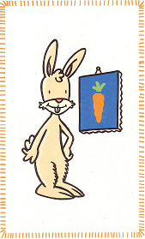
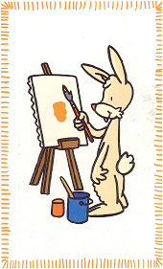
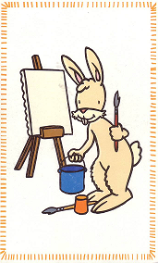

3
2
1
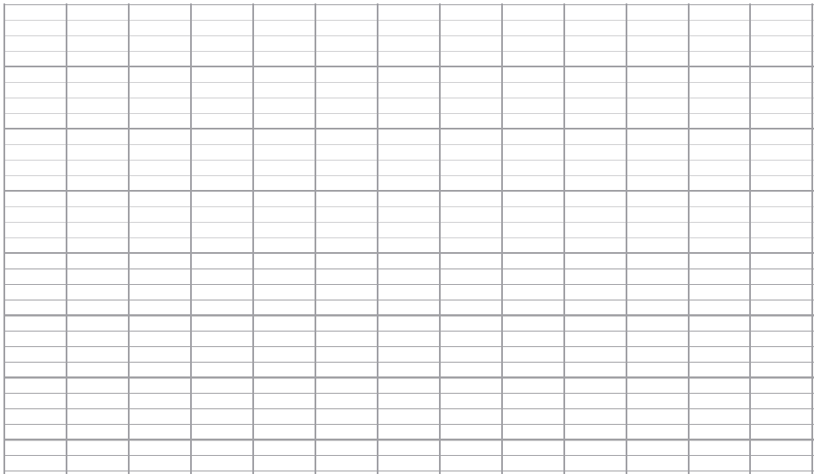

J’écris une histoire
Production d’écrit
Fiche n°3
Ce1

Ecris l’histoire qui est racontée dans chacune de ces illustrations.
1
Respecte bien la grille d’évaluation :
Mon texte veut dire quelque chose.
Je vérifie que :
J’ai écrit au moins une phrase par image.

non vérifie que :
oui vérifie que :

Mes phrases sont ponctuées correctement.

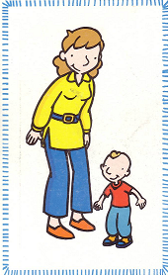
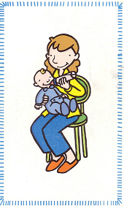
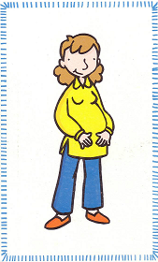

3
2
1

J’écris une histoire
Production d’écrit
Fiche n°4
Ce1

Ecris l’histoire qui est racontée dans chacune de ces illustrations.
1
Respecte bien la grille d’évaluation :
Mon texte veut dire quelque chose.
Je vérifie que :
J’ai écrit au moins une phrase par image.

non vérifie que :
oui vérifie que :

Mes phrases sont ponctuées correctement.

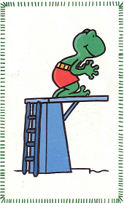
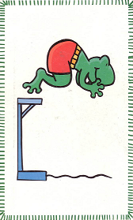
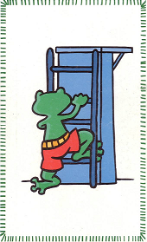

3
2
1

J’écris une histoire
Production d’écrit
Fiche n°5
Ce1

Ecris l’histoire qui est racontée dans chacune de ces illustrations.
1
Respecte bien la grille d’évaluation :
Mon texte veut dire quelque chose.
Je vérifie que :
J’ai écrit au moins une phrase par image.

non vérifie que :
oui vérifie que :

Mes phrases sont ponctuées correctement.

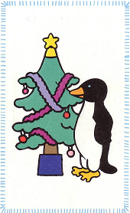
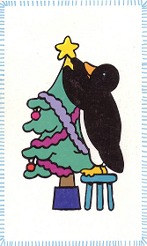
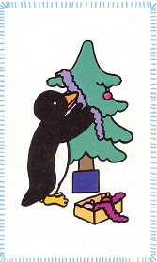
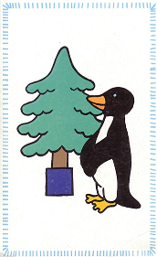

4
3
2
1

J’écris une histoire
Production d’écrit
Fiche n°6
Ce1

Ecris l’histoire qui est racontée dans chacune de ces illustrations.
1
Respecte bien la grille d’évaluation :
Mon texte veut dire quelque chose.
Je vérifie que :
J’ai écrit au moins une phrase par image.

non vérifie que :
oui vérifie que :

Mes phrases sont ponctuées correctement.

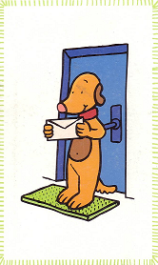
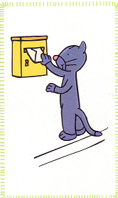
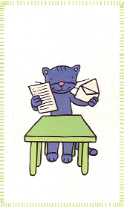
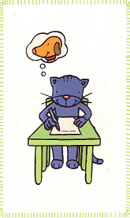

2
4
1
3

J’écris une histoire
Production d’écrit
Fiche n°7
Ce1

Ecris l’histoire qui est racontée dans chacune de ces illustrations.
1
Respecte bien la grille d’évaluation :
Mon texte veut dire quelque chose.
Je vérifie que :
J’ai écrit au moins une phrase par image.

non vérifie que :
oui vérifie que :

Mes phrases sont ponctuées correctement.

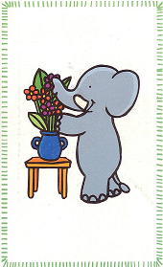
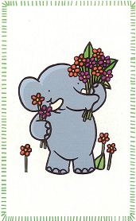
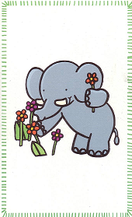
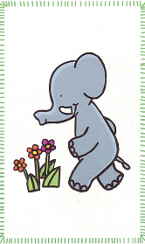

4
3
2
1

J’écris une histoire
Production d’écrit
Fiche n°8
Ce1

Ecris l’histoire qui est racontée dans chacune de ces illustrations.
1
Respecte bien la grille d’évaluation :
Mon texte veut dire quelque chose.
Je vérifie que :
J’ai écrit au moins une phrase par image.

non vérifie que :
oui vérifie que :

Mes phrases sont ponctuées correctement.

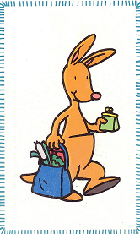
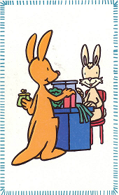
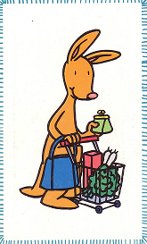
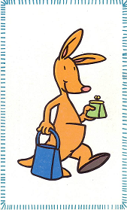

2
4
1
3

J’écris une histoire
Production d’écrit
Fiche n°9
Ce1

Ecris l’histoire qui est racontée dans chacune de ces illustrations.
1
Respecte bien la grille d’évaluation :
Mon texte veut dire quelque chose.
Je vérifie que :
J’ai écrit au moins une phrase par image.

non vérifie que :
oui vérifie que :

Mes phrases sont ponctuées correctement.

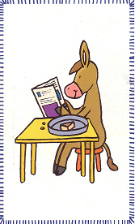
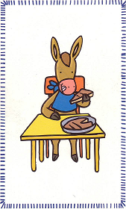
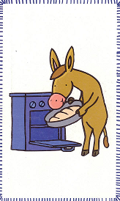
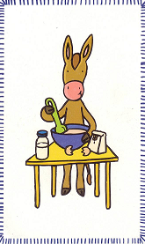
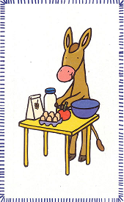

5
4
3
2
1

J’écris une histoire
Production d’écrit
Fiche n°10
Ce1

Ecris l’histoire qui est racontée dans chacune de ces illustrations.
1
Respecte bien la grille d’évaluation :
Mon texte veut dire quelque chose.
Je vérifie que :
J’ai écrit au moins une phrase par image.

non vérifie que :
oui vérifie que :

Mes phrases sont ponctuées correctement.

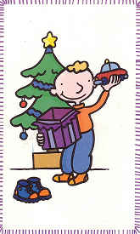
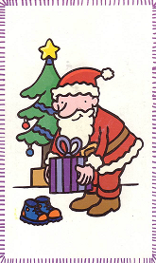
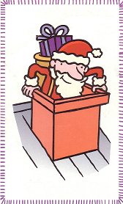
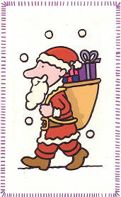
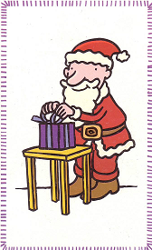

5
4
3
1
2

J’écris une histoire
Production d’écrit
Fiche n°11
Ce1

Ecris l’histoire qui est racontée dans chacune de ces illustrations.
1
Respecte bien la grille d’évaluation :
Mon texte veut dire quelque chose.
Je vérifie que :
J’ai écrit au moins une phrase par image.

non vérifie que :
oui vérifie que :

Mes phrases sont ponctuées correctement.

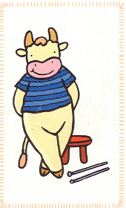
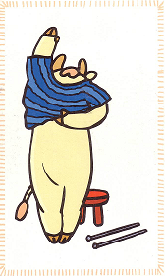
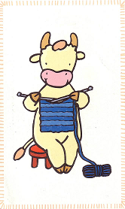
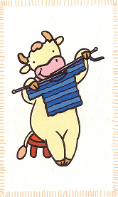
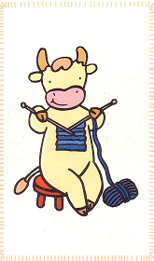

3
5
4
2
1

